**Java Web开发**

**实验四**

**作业报告**

|  |  |
| --- | --- |
| 学 院 | 计算机 |
| 所在系 班 级 | 2017软件工程系9班 |
| 学 号 姓 名 | 03170724 蔡炜豪 |
| 指 导 教 师 | 郭晓燕 |
| 完 成 时 间 | 2018年3月- |

# 实验题目

1. 将实验三的三题进行改写，在Servlet控制器中获取信息，验证后根据具体情况跳转到对应页面，成功请求转发到成功页面，否则重定向跳转到失败页面（可将动态验证码添加在页面上）

* 登录页面，提交用户名、密码及身份

改写一：支持中文，确保两种表单提交方式（get、post）都支持中文，另外对程序的空对象情况进行处理。

改写二：比如登录页面除了之前的用户名、密码另外再加上所在专业（计算机、软件工程及网络工程，单选框或下拉列表框皆可），登录成功后根据身份进行跳转，进入对应的页面，页面需显示****专业学号姓名。登录失败转向失败页面，并进行报错！

# 分析与设计

1. 一个登录表单Login.jsp文件，具体见图。
2. 自行编写两个html文件，一个success.jsp成功页面，一个fail.jsp失败页面。
3. 点击登录按钮后，若符合条件，转发到成功页面success.jsp。
4. 若失败重定向到失败页面fail.jsp。
5. 添加了验证码。

# 关键源码（部分）

1. Success.jsp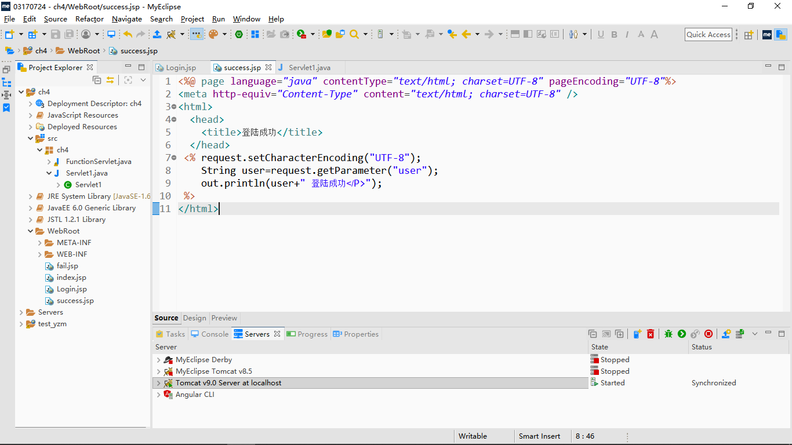
2. fail.jsp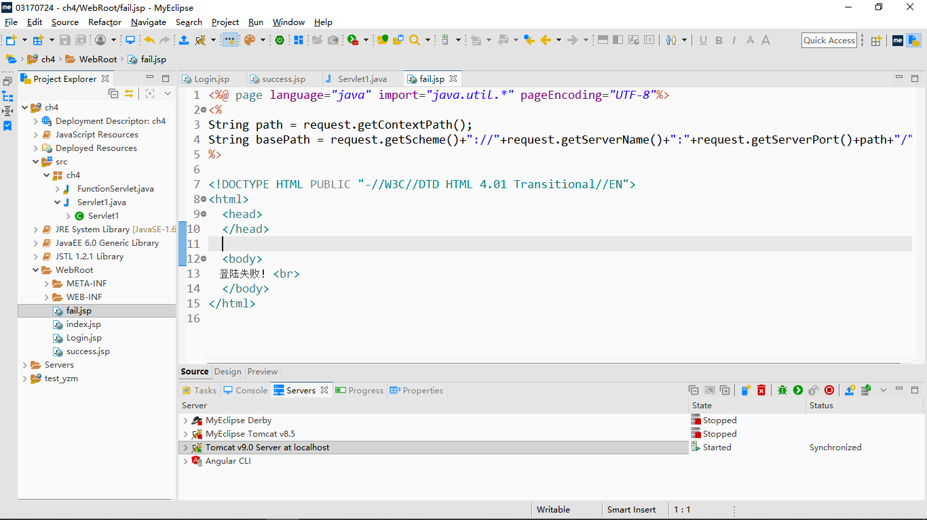
3. Login.jsp

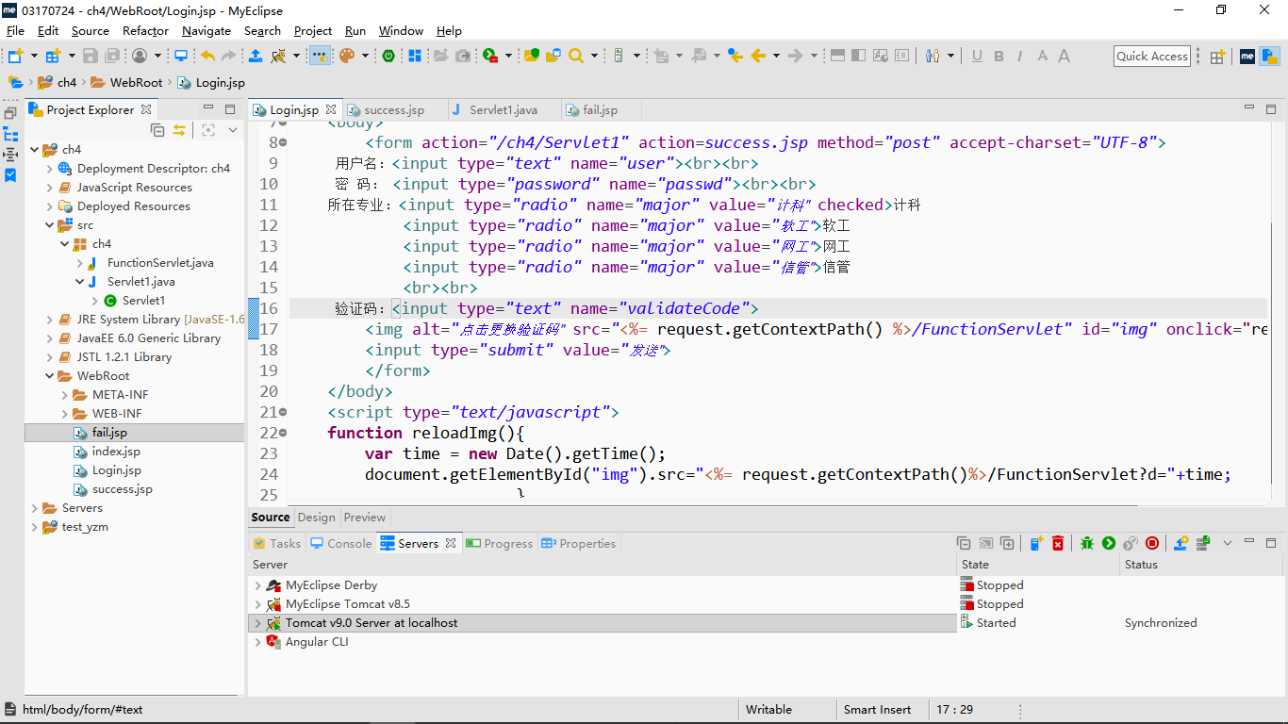

1. Servlet1.java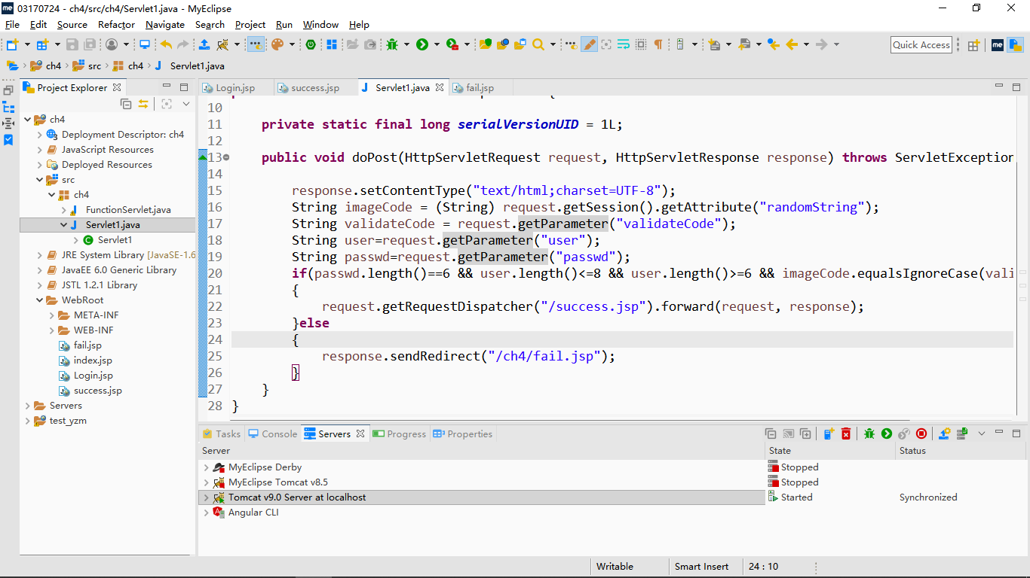
2. Functionservlet.java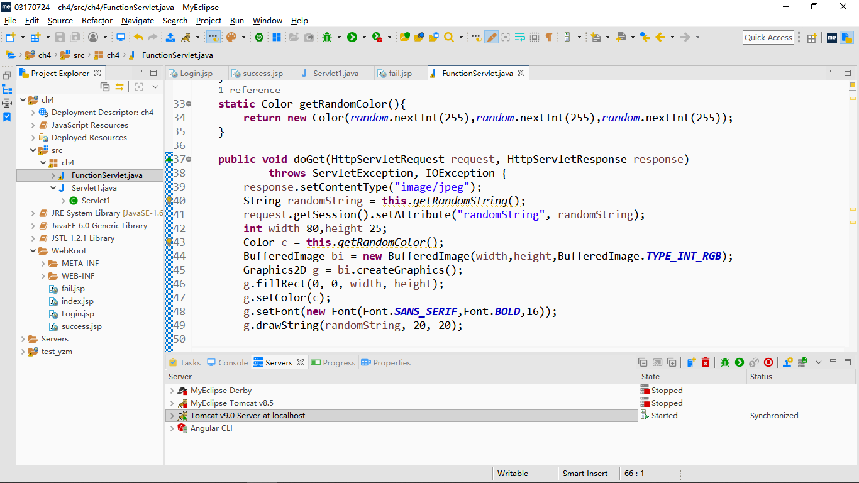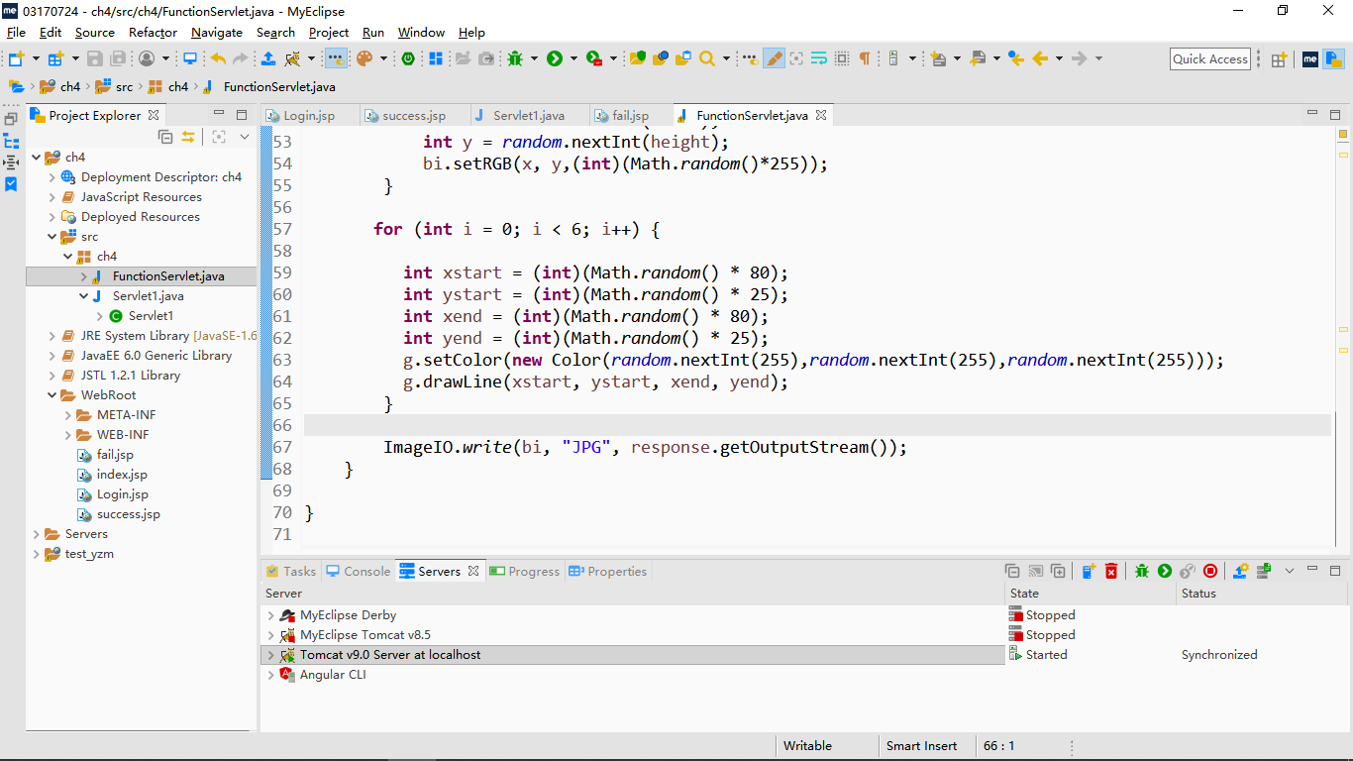

# 运行效果图

登录页面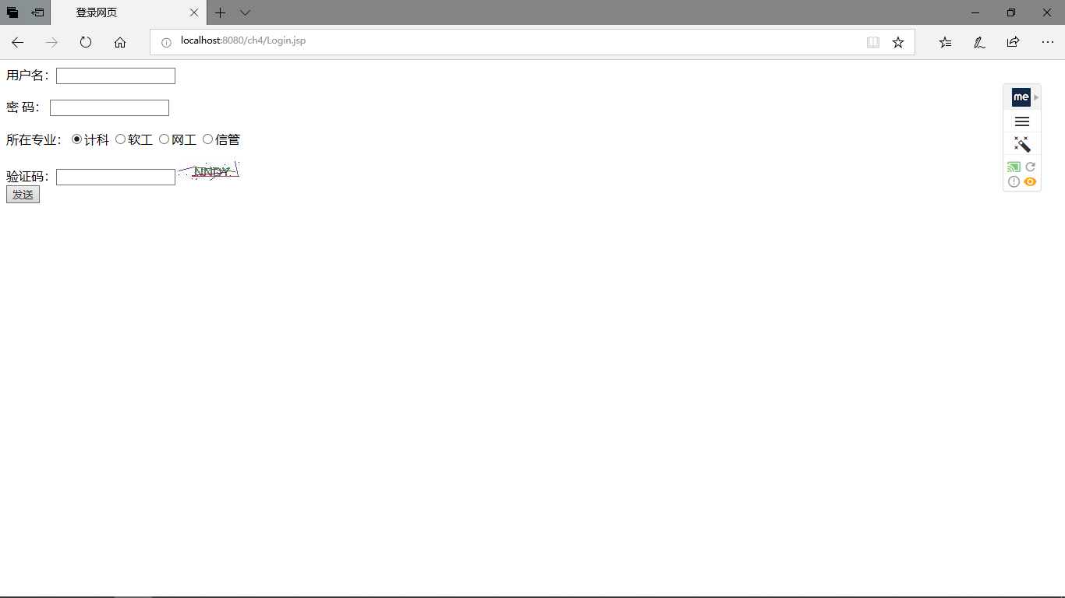

成功页面

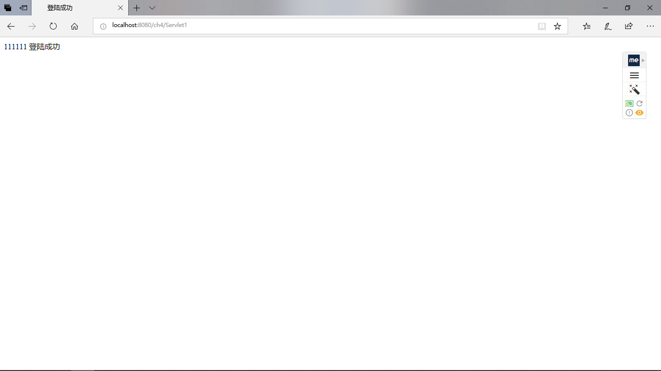

失败页面 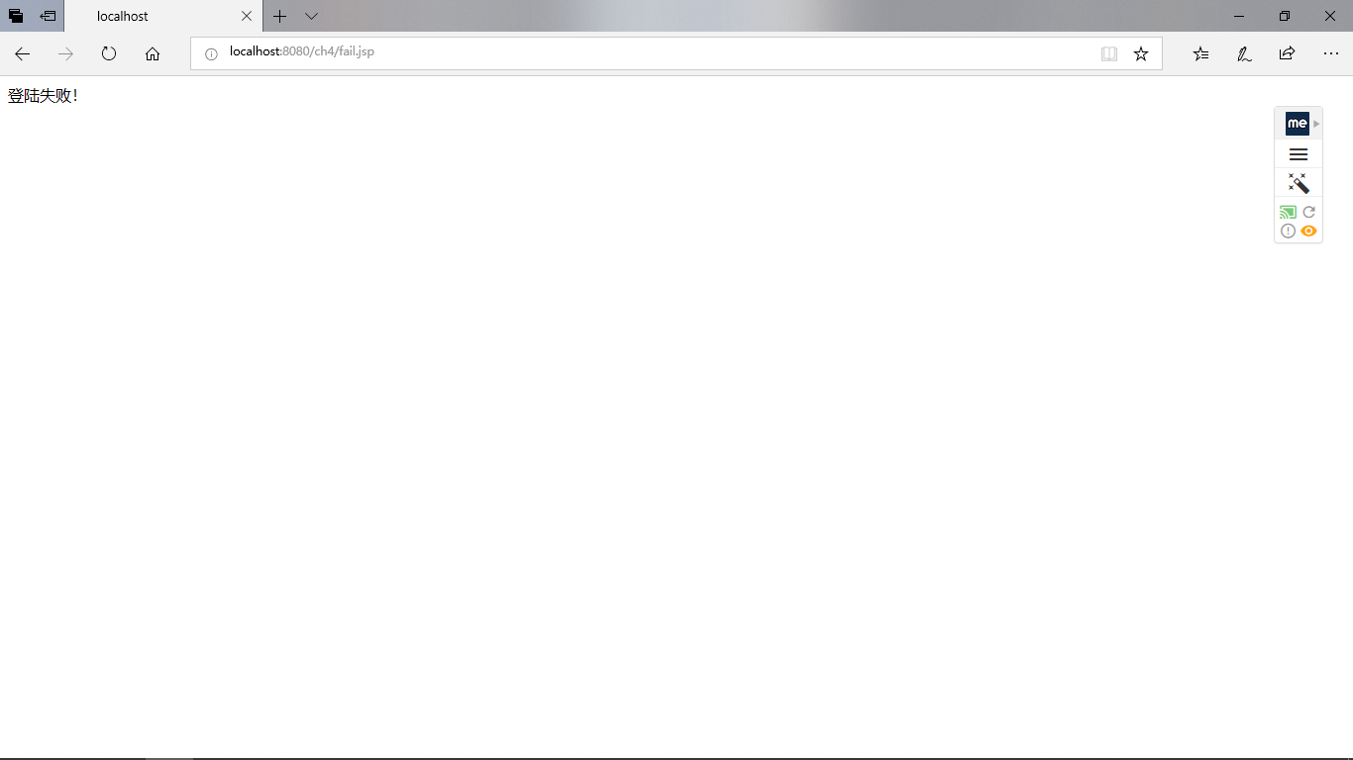

# 收获与问题